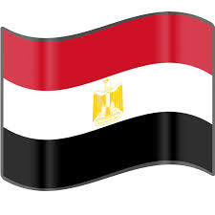
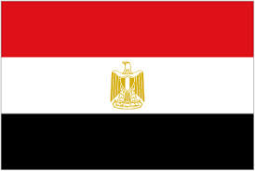

السؤال الأول : أجب عما يأتي " إجباري " 12درجات
1- حدد المقصود بكل من: أ ) ظاهرة البطاله.
ب) ظاهرة التغير المناخى.
2 - لارتفاع درجة الحراره تأثير واضح على الانسان والمجتمعات ...حلل هده العباره.
3- للبطاله تأثير واضح على الصحه النفسيه والجسديه ....دلل على صدق العباره بالامثله.
4- وضح كيف يؤثر التغير المناخى بشكل واضح على الموارد المائيه والرى.

السؤال الثاني علل صحة اوخطأ ما يلى في ثلاثة عبارات فقط 9 درجات

1- العلاقه بين البطاله والجريمه عكسيه.
2- للتغير المناخى عواقب بيئيه واجتماعيه واقتصاديه .
3- الدوله وحدها مسئوله عن علاج قضية البطاله .
4- لظاهرة التغير المناخيى تأثير المناطق الساحليه.

السؤال الثالث : اجب عما ياتى في ثلاث عبارات فقط 9 درجات

1- لظاهرة البطاله داخل المجتمعات اسباب عديده..........وضح ذلك.
2- هناك عدد من السياسات لعلاج ظاهرة البطاله .......ناقش ثلاثه منها.

3- الا حتباس الحرارى فناء للبشريه والمجتمعات......فسر هذه العباره .
4 - قارن بين البطاله الموسميه والبطاله الاحتكاكيه

معلم أول علم النفس والاجتماع بمدرسة المشير احمد اسماعيل الثانويه العسكريه

